PRÉSENTATION DU PROJET:
- Objectif du site: Permettre à la boulangerie d’accueillir une nouvelle clientèle
- Technologies utilisées:
- HTML
- CSS
- PHP
- MYSQL

Architecture
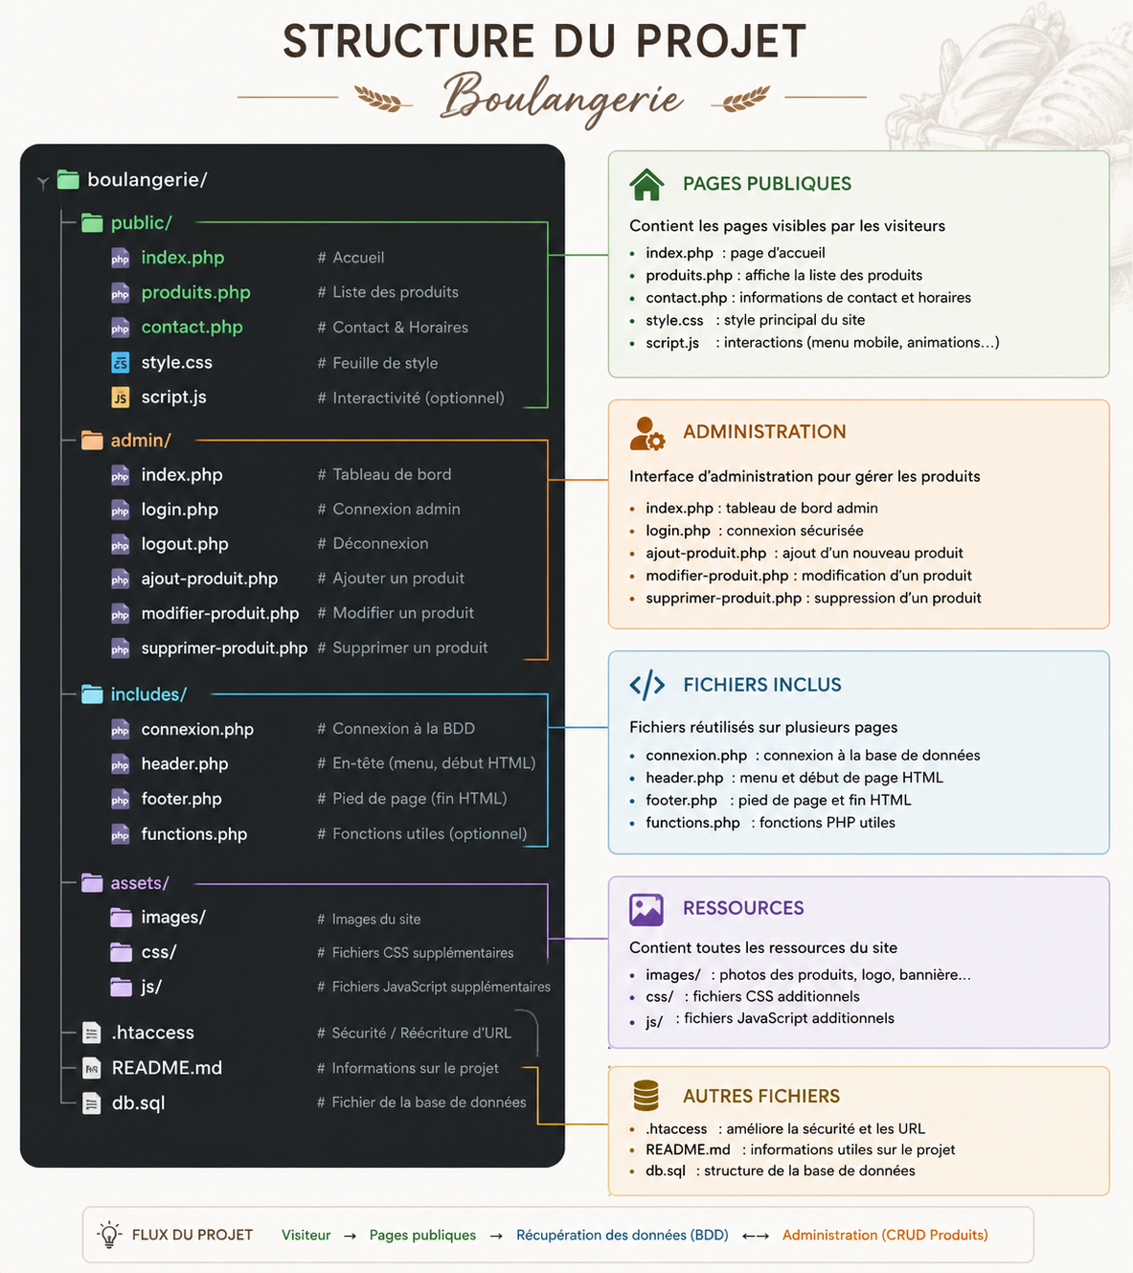

BDD
Table produits:

Champ | Type | Description
id | INT | Identifiant
nom | VARCHAR | Nom du produit
description | TEXT | Description
prix | DECIMAL | Prix
categorie | VARCHAR | la catégorie des produits
image | VARCHAR | Nom du fichier image
date_ajout | TIMESTAMP | La date d’insertion du produit

Table MEMBRES:

Champ | Type | Description
id | INT | identifiant
pseudo | VARCHAR | identifiant de l’admin
mdp | VARCHAR | mot de passe de l’admin
role | VARCHAR | le rôle de l’admin
Date_inscription | TIMESTAMP | La date d’insertion de l’utilisateur

AJOUT DE PRODUITS
- Connexion à l’administration
- Aller dans la partie “Ajouter un produit”
- Remplir le formulaire
- Valider

MODIFIER LE DESIGN
accueil.css -> accueil.php modifier_produit.php
connexion.css -> /admin/index.php
style_header.css -> header.php
styles.css ->/public/index.php produits.php contact.php footer.php

